จากความหนักใจ . . .ในการ Code หุ่นยนต์ที่มีหลายๆ Module

การพัฒนาหุ่นยนต์ขึ้นมาซักตัวนี้ ต้องใช้อะไรเยอะแยะมากเลย ตั้งแต่ การออกแบบ Hardware มานั่งดูเรื่องของ Static , Dynamics ของหุ่นยนต์ยังไม่รวมถึงพวก Vision , Sensor , AI , Controlling ในส่วนของ Software . . . . . การจัดการแต่ละส่วนมันไม่ง่ายเลย ถ้าไม่ได้ออกแบบแยกแต่ละ Module ออกมาให้ดี แถมถ้างานยิ่งซับซ้อนขึ้นมามากๆ การจัดการจะยิ่งปวดหัวและลำบากใจเป็นอย่างยิ่ง ผมก็เป็นคนหนึ่งที่เขียนโปรแกรมหุ่นยนต์ในชนิดที่ทุกอย่างแทบจะอยู่ที่เดียวอัดรวมกันอยู่ไฟล์เดียวจริงๆ 5555 ตอนเวลาบั๊คขึ้นมานี้ก็หากันไม่เจอเลย ว่าจะแก้ตรงไหน อะไรเป็นสาเหตุ

ตัวอย่างเช่น Code ชุดเดิม เราเคยเขียนหุ่นยนต์วิ่งตามเส้นมาแล้วพอจะต้องมาทำแบบเดิม กับหุ่นยนต์ตัวใหญ่กว่า หรือ ขับเคลื่อน 4 ล้อต้องมานั่งเขียนโปรแกรมควบคุมใหม่อีก แถมไม่พอ ต้องมานั่งแก้ตัวแปรให้ตรงกับ เอิ่มม ฐานหุ่นใหม่ที่ซื้อมาการที่จะทำให้ Module เรา มี Reusability สูงๆ นี้ทำได้ยากมาก ท้ายที่สุดก็ต้องมาแก้ Code เยอะๆ อยู่ดีหลังจากเขียนหุ่นยนต์มา ปีสองปี กับ Code ที่พันกันเป็นสปาเก็ตตี้ ก็มีรุ่นพี่ในชมรมหุ่นยนต์ แนะนำให้รู้จักกับ ROS — Robot Operating System

ROS — Robot Operating System แปลเป็นภาษาไทยตรงๆ ก็คือ ระบบปฏิบัติการหุ่นยนต์นั่นเอง แต่จริงๆแล้ว มันไม่ใช่ระบบปฏิบัติการไปซะทีเดียวนะ -_- จริงๆแล้วมันเป็นเหมือน framework ของ Software หุ่นยนต์ (framework — ระเบียบวิธีการทำงานของโปรแกรมที่ เมื่อทำตามจะช่วยให้โปรแกรมเป็นระเบียบมากขึ้น ทำงานง่ายขึ้น อะไรประมาณนี่ ~)

ที่มาที่ไป => ROS คือ Framework ของการพัฒนาหุ่นยนต์ ที่ Willow Garage (บริษัทที่วิจัยหุ่นยนต์ ใน USA) คิดขึ้นมา เพื่อใช้กับเจ้า หุ่นยนต์ PR2 ซึ่งมันก็เจ๋งมากเลยทีเดียวล่ะ ความเจ๋งของมันก็คือ การแบ่งทุกๆอย่างเป็น Module (หรือจะเรียกย่อยๆว่า Node) Node แต่ละอันจะทำหน้าที่ของมันเองเป็นก้อนๆ

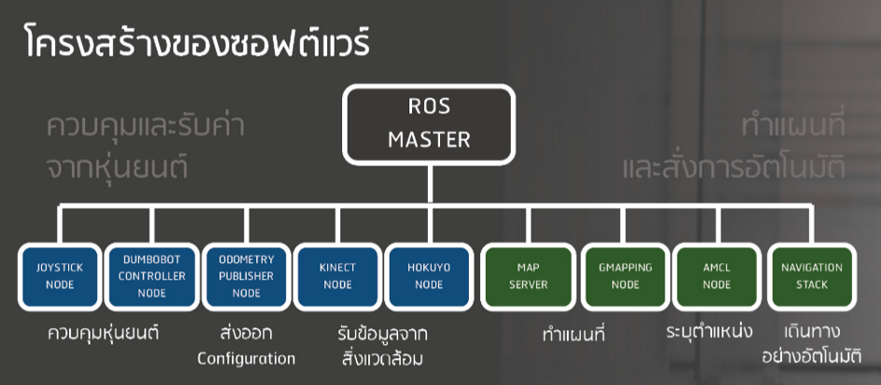

และเมื่อเราเปลี่ยนหุ่น (เช่น อยากใช้หุ่นยนต์เจ้าอื่น , อยากเปลี่ยนจาก 4 เป็น 2 ล้อ) เราก็ยังอยากให้ การทำงานเป็นแบบเดิม โดยที่แก้แค่ส่วนที่เป็นการคุมล้อหุ่นยนต์จริงๆ ไม่ต้องแก้ Logic อื่นๆ ให้เสียเวลา (การเขียนโปรแกรมหุ่นยนต์แบบเดิมๆ บางครั้งต้องรื้อทั้งระบบเลย T_T) แต่ ROS เราก็แค่เปลี่ยนแค่ Code ในส่วนฐานก็ได้แล้ว ~ !!

เพราะ ROS จะใช้การติดต่อสื่อสารกับ Node อื่นๆ ด้วยการส่งข้อมูลผ่านส่วนกลางของระบบ ที่ตกลงรูปแบบกันไว้แล้ว (เหลือแค่มาพัฒนาส่วนการแปลข้อมูลให้เป็นไปตาม Hardware , Algorithm ที่ต้องการ) ใครอยากจะใช้ข้อมูลตัวไหน จะสั่งการอะไร ก็สามารถทำได้โดยง่าย เพราะข้อมูลมันถูกส่งผ่านตัวกลาง จะเรียกใช้อะไร ก็เรียกเลย ROS หลักๆตอนนี้ใช้ ภาษา C++ หรือ Python ในการพัฒนาเป็นหลักๆนะแม้ว่าตอนนี้จะมีคน Hack ให้ใช้ node.js (Javascript)ได้แล้วก็เถอะ แนะนำสองภาษาขั้นต้นดีกว่า